Федеральное государственное автономное образовательное учреждение высшего образования
«Национальный исследовательский университет ИТМО»

Факультет программной инженерии и компьютерной техники Направление подготовки 09.03.04 Программная инженерия

Отчёт по лабораторной работе №3
по дисциплине
«Основы профессиональной деятельности»

Вариант: 1558

Выполнил: студент группы Р3115 Панченко Антон Дмитриевич Преподаватель: Блохина Елена Николаевна

Санкт-Петербург, 2025
Содержание
Текст задания 3
Описание программы 4
Назначение программы и реализуемая ею функция 4
Область представления данных 4
Область допустимых значений 4
Расположение в памяти БЭВМ исходных данных и результатов 4
Ниже новые исходные данные для таблицы трассировки в 10 формате 4
Адреса первой и последней выполняемой команд программы 4
Трассировка программы 5
Программа с меньшим числом команд 6
Вывод: 6

Текст задания
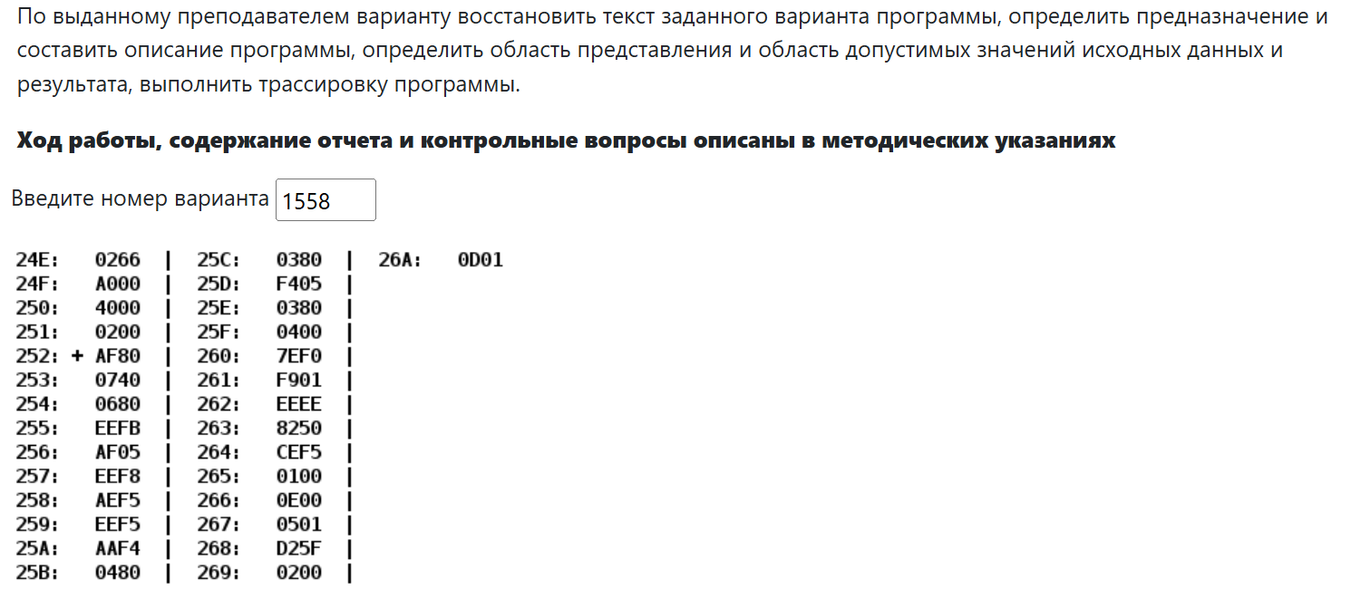

Адрес | Код  команды/ данные | Мнемоника | Описание
252 | AF80 | LD #80 | Прямая загрузка: FF80 =>AC
253 | 0740 | DEC | AC-1 => AC
254 | 0680 | SWAB | Обмен старшего и младшего байта аккумулятора:  AC7…AC0 AC15…AC8
255 | EEFB | ST (IP-5) | относительное сохранение:  AC => MEM(251)
256 | AF05 | LD #05 | Прямая загрузка:  0005 => AC
257 | EEF8 | ST (IP-8) | относительное сохранение:  AC => MEM(250)
258 | AEF5 | LD (IP-11) | относительная загрузка:  MEM(24E) =>AC
259 | EEF5 | ST (IP-11) | относительное сохранение:  AC => MEM(24F)
25A | AAF4 | LD (IP - 12)+ | Косвенная автоинкрементарная загрузка:  MEM(24F+1) => AC
25B | 0480 | ROR | Циклический сдвиг вправо
25C | 0380 | CMC | Инверсия флага переноса: ^C -> C
25D | F405 | BHIS IP+05 | Если C==1:  IP+5=>IP
25E | 0380 | CMC | Инверсия флага переноса: ^C -> C
25F | 0400 | ROL | Циклический сдвиг влево
260 | 7EF0 | CMP (IP-16) | Относительно выставить флаги по результату:  AC-MEM(251)
261 | F901 | BGE IP+1 | Если N==V:  IP+1=IP
262 | EEEE | ST (IP-18) | Оносительное сохранение:  AC=>MEM(251)
263 | 8250 | LOOP 250 | Выполнять следующую команду 5 раз
264 | CEF5 | JUMP (IP-11) | Относительно перейти в ячейку  IP-11 = IP
265 | 0100 | HLT | остановка

Описание программы

Программа находит минимальный нечетный элемент массива.

Назначение программы и реализуемая ею функция
Область представления
- Текущий элемент массива ($arr_index$) – 11-ти разрядное, хранит адрес на первый элемент массива
- Счетчик (counter) - 11-ти разрядное, хранит адрес текущего элемента массива $\left[0; 2^{11}-1\right]$
- Длина массива (arr_length) – 16-ти разрядные целые числа, беззнаковое.
- Элементы массива (arr[i]) - 16-ти разрядные целые числа, знаковое, $\left[-2^{15};2^{15}-1\right]$
- Результат (result) – 16-ти разрядные знаковые целые числа $\left[-2^{15};2^{15}-1\right]$

Область допустимых значений

- $arr_length=5$
- $counter∈\left[{266}_{16};7FF_{16}\right]∪\left[{000}_{16};24E_{16}\right]$
- $arr_index∈\left[{266}_{16};7FF_{16}\right]∪\left[{000}_{16};24E_{16}-arr_length\right]$
- $result∈\left[-2^{15};2^{15}-1\right]$
- $arr[i]∈\left[-2^{15};2^{15}-1\right]$

Расположение в памяти БЭВМ исходных данных и результатов

Ниже новые исходные данные для таблицы трассировки в 10 формате

0 = 0000 – первый элемент массива
958 = 03BE – второй элемент массива
-5 = FFFB – третий элемент массива
56 = 0038 – четвертый элемент массива
-900 = FC7C – пятый элемент массива

24E – адрес адреса начала массива
24F – адрес адреса текущего элемента массива
250 – адрес длины массива
251 – адрес результата работы программы
252-265 – адреса с кодом программы

Адреса первой и последней выполняемой команд программы
252 – адрес первой команды, начало выполнения программы
265 – адрес последней команды, конец выполнения программы

Трассировка программы

Выполняемая команда |  | Содержимое регистров процессора после выполнения команды |  |  |  |  |  |  |  | Ячейка, содержимое  которой изменилось после выполнения команды
Адрес | Код команды | IP | CR | AR | DR | SP | BR | AC | NZVC | Адрес | Новый код
252 | AF80 | 253 | AF80 | 252 | FF80 | 000 | FF80 | FF80 | 1000 | - | -
253 | 0740 | 254 | 0740 | 253 | 0740 | 000 | 0253 | FF7F | 1001 | - | -
254 | 0680 | 255 | 0680 | 254 | 0680 | 000 | 0254 | 7FFF | 0001 | - | -
255 | EEF8 | 256 | EEFB | 251 | 7FFF | 000 | FFFB | 7FFF | 0001 | 251 | 7FFF
256 | AF05 | 257 | AF05 | 256 | 0005 | 000 | 0005 | 0005 | 0001 | - | -
257 | EEF8 | 258 | EEF8 | 250 | 0005 | 000 | FFF8 | 0005 | 0001 | 250 | 0005
258 | AEF5 | 259 | AEF5 | 24E | 0266 | 000 | FFF5 | 0266 | 0001 | - | -
259 | EEF5 | 25A | EEF5 | 24F | 0266 | 000 | FFF5 | 0266 | 0001 | 24F | 0266
25A | AAF4 | 25B | AAF4 | 266 | 0000 | 000 | FFF4 | 0000 | 0101 | 24F | 0267
25B | 0480 | 25C | 0480 | 25B | 0480 | 000 | 025B | 8000 | 1010 | - | -
25C | 0380 | 25D | 0380 | 25C | 0380 | 000 | 025C | 8000 | 1011 | - | -
25D | F405 | 263 | F405 | 25D | F405 | 000 | 0005 | 8000 | 1011 | - | -
263 | 8250 | 264 | 8250 | 250 | 0004 | 000 | 0003 | 8000 | 1011 | 250 | 0004
264 | CEF5 | 25A | CEF5 | 264 | 025A | 000 | FFF5 | 8000 | 1011 | - | -
25A | AAF4 | 25B | AAF4 | 267 | 03BE | 000 | FFF4 | 03BE | 0001 | 24F | 0268
25B | 0480 | 25C | 0480 | 25B | 0480 | 000 | 025B | 81DF | 1010 | - | -
25C | 0380 | 25D | 0380 | 25C | 0380 | 000 | 025C | 81DF | 1011 | - | -
25D | F405 | 263 | F405 | 25D | F405 | 000 | 0005 | 81DF | 1011 | - | -
263 | 8250 | 264 | 8250 | 250 | 0003 | 000 | 0002 | 81DF | 1011 | 250 | 0003
264 | CEF5 | 25A | CEF5 | 264 | 025A | 000 | FFF5 | 81DF | 1011 | - | -
25A | AAF4 | 25B | AAF4 | 268 | FFFB | 000 | FFF4 | FFFB | 1001 | 24F | 0269
25B | 0480 | 25C | 0480 | 25B | 0480 | 000 | 025B | FFFB | 1001 | - | -
25C | 0380 | 25D | 0380 | 25C | 0380 | 000 | 025C | FFFD | 1000 | - | -
25D | F405 | 25E | F405 | 25D | F405 | 000 | 025D | FFFD | 1000 | - | -
25E | 0380 | 25F | 0380 | 25E | 0380 | 000 | 025E | FFFD | 1001 | - | -
25F | 0400 | 260 | 0400 | 25F | 0400 | 000 | 025F | FFFB | 1001 | - | -
260 | 7EF0 | 261 | 7EF0 | 251 | 7FFF | 000 | FFF0 | FFFB | 0011 | - | -
261 | F901 | 262 | F901 | 261 | F901 | 000 | 0261 | FFFB | 0011 | - | -
262 | EEEE | 263 | EEEE | 251 | FFFB | 000 | FFEE | FFFB | 0011 | 251 | FFFB
263 | 8250 | 264 | 8250 | 250 | 0000 | 000 | 0001 | FFFB | 0011 | 250 | 0002
264 | CEF5 | 25A | CEF5 | 264 | 025A | 000 | FFF5 | FFFB | 0011 | - | -
25A | AAF4 | 25B | AAF4 | 269 | 0038 | 000 | FFF4 | 0038 | 0001 | 24F | 26A
25B | 0480 | 25C | 0480 | 25B | 0480 | 000 | 025B | 801C | 1010 | - | -
25C | 0380 | 25D | 0380 | 25C | 0380 | 000 | 025C | 801C | 1011 | - | -
25D | F405 | 263 | F405 | 25D | F405 | 000 | 0005 | 801C | 1011 | - | -
263 | 8250 | 264 | 8250 | 250 | 0001 | 000 | 0000 | 801C | 1011 | 250 | 0001
264 | CEF5 | 25A | CEF5 | 264 | 025A | 000 | FFF5 | 801C | 1011 | - | -
25A | AAF4 | 25B | AAF4 | 26A | FC7C | 000 | FFF4 | FC7C | 1001 | 24F | 26B
25B | 0480 | 25C | 0480 | 25B | 0480 | 000 | 025B | FE3E | 1010 | - | -
25C | 0380 | 25D | 0380 | 25C | 0380 | 000 | 025C | FE3E | 1011 | - | -
25D | F405 | 263 | F405 | 25D | F405 | 000 | 0005 | FE3E | 1011 | - | -
263 | 8250 | 265 | 8250 | 250 | 0000 | 000 | FFFF | FE3E | 1011 | 250 | 0000
265 | 0100 | 266 | 0100 | 265 | 0100 | 000 | 0265 | FE3E | 1011 | - | -

Вывод:
За время лабораторной я изучил работу с массивами в БЭВМ. Познакомился с косвенной относительной адресацией в адресных командах. Изучил цикл выполнения команд LOOP и JUMP.

